Buitiniai nuotekų valymo įrenginiai
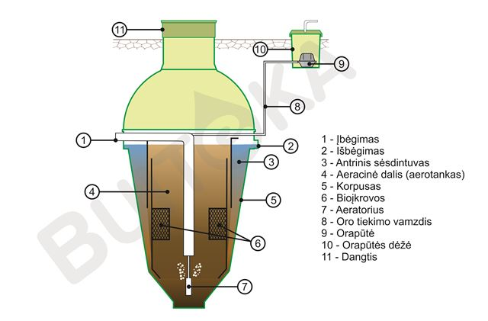
Visi įmonės įrenginiai gaminami iš stiklo pluošto medžiagos. Stiklo pluoštas yra atsparus mechaniniams poveikiams ir korozijai. Iš jo gaminamos valymo įrenginių talpos yra lengvos, tvirtos, ilgaamžės bei neturi detalių, kurias reikėtų prižiūrėti, keisti. Jas nesudėtinga transportuoti, montuoti patogiausioje vietoje. UAB "Buiteka LT" gaminami biologinio nuotekų valymo įrenginiai, skirti buitinių nuotekų valymui individualiems namams, kavinėms, namų grupėms, gyvenvietėms, miesteliams.
Siūlomų įrenginių charakteristika:
- įrenginys yra ekologiškai nekenksmingas dėl jame esančių aerobinių mikroorganizmų;
- įrenginys dirba tyliai, nes neturi judančių dalių;
- pagaminti iš stiklo pluošto visi pagrindiniai (tiek išoriniai, tiek vidiniai) konstrukciniai elementai yra patvarūs ir atsparūs korozijai;
- aeracijos būdas – orapūtės pagalba;
- biologiškai suskaldo nuotekų teršalus, neskleidžia nemalonaus kvapo, o išvalytas nutekamasis vanduo nekenksmingas ir bekvapis.
Įmonė garantuoja kiekvieno valymo įrenginio bedefektinę kokybę 10 metų laikotarpiui nuo įrenginio pridavimo - priėmimo akto pasirašymo dienos ir 1 metus elektrinei daliai.

Veikimo principas ir konstrukcija
Biologinio nuotekų valymo įrenginys pagal veikimo principą yra aerotankas - sėsdintuvas su natūralia veikliojo dumblo recirkuliacija, kurią užtikrina specialūs patvirtinti praktikoje sprendimai.
Nuotekos į įrenginio aeracinę dalį patenka padavimo vamzdžiu, kur, vykstant intensyviai aeracijai ir maišymui, vyksta biologinis nuotekų valymas: organiniai teršalai skaidomi į paprastesnius cheminius junginius, kurie suoksidinami iki anglies dvideginio ir vandens. Liekamąjį užterštumą po valymo sudaro sunkiau skaidomos organinės medžiagos.
Nuotekų išvalymas atitinka „Nuotekų tvarkymo Reglamente“, patvirtintame aplinkos ministro 2006 05 17 įsakymu Nr. D1-236, nurodytiems normatyvams.
Iš aeracinės dalies išvalytos nuotekos su aktyviuoju dumblu per horizontalią persipylimo briauną patenka į antrinį sėsdintuvą, kuriame, esant specialiam tėkmės nukreipimui, aktyvusis dumblas sėda į apatinę dalį ir toliau nuslenka į aerotanko dugną. Nuo dugno dumblas pakeliamas oro aeraciniu srautu į besimaišantį aerotanko tūrį. Nuskaidrėję valytos nuotekos per "pjūklo" formos briauną patenka į išleidimo lataką ir nuvedimo liniją.
Įrenginį sudaro dvi koncentriškai sumontuotos kūginės formos talpos, gaminamos iš stiklo pluošto: vidinė dalis - aerotankas, išorinė dalis – antrinis sėsdintuvas. Organiniai teršalai skaidomi veikliojo dumblo ir bioplėvelės, susidarančios ant bioįkrovos, pagalba. Suspaustą orą reikalingos deguonies koncentracijos palaikymui tiekia orapūtė. Jos pastatymo vieta ir aeravimo režimas sprendžiamas konkrečiu atveju pagal esamas sąlygas. Perteklinis dumblas šalinamas mobiliomis atsiurbimo priemonėmis. Valytos nuotekos iš antrinio sėsdintuvo surenkamos periferiniame latake ir vamzdžiu nuvedamos į išleidimo vietą.
Įrenginys yra pritaikytas naudojimui gruntuose, kuriuose vandeningas sluoksnis prasideda 1,8m nuo žemės paviršiaus, įtekėjimo vamzdžio gylis yra negiliau 1,2m. Esant kitokioms sąlygoms - vadovautis gamintojo rekomendacijomis, išdėstytomis nuotekų valymo įrenginių eksploatacijos instrukcijoje.

Gaminio pagrindiniai parametrai
Įrenginio modelis | Valomų nuotekų kiekis m³/d | Žmonių skaičius | Įrenginio diametras D(mm) | Liuko diametras D1(mm) | Aukštis nuo žemės paviršiaus iki įtekėjimo vamzdžio apačios H1(mm) | Korpuso aukštis nuo dugno iki įtekėjimo vamzdžio apačios H1(mm) | Orapūtės našumas l/min
NVB-1 | 0,5 - 0,8 | 2 - 4 | 1540 | 800 | 750-1050 | 1600 | 60
NVB-2 | 0,8 - 1,2 | 4 - 7 | 1640 | 800 | 750-1100 | 1700 | 80
NVB-3 | 1,4 - 2,0 | 8 - 14 | 1960 | 860 | 750-1300 | 1960 | 100
NVB-4 | 1,9 - 2,8 | 13 - 17 | 2250 | 860 | 750-1300 | 2250 | 150
NVB-5 | 3,2 - 4,5 | 18 - 25 | 2760 | 860 | 750-1300 | 2300 | 200

EKSPLOATACIJA
Sėkmingam įrenginio darbui užtikrinti, į valymo įrenginį patenkančių nuotekų pH turi būti ribose tarp 6,5-8,5, todėl į jas negali patekti per dideli kiekiai šarminių ir rūgštinių chemikalų, dažų, tirpiklių ir kitų cheminių medžiagų.
Draudžiama:
Pilti bakterijas ir biopreparatus.
Pajungti vandens minkštinimo ir nugeležinimo filtrų regeneravimo (plovimo) proceso metu susidarančias nuotekas į įrenginį.
Pajungti kondensacinių katilų susidarančias nuotekas.
Pajungti baseinus, kubilus.
Pajungti paviršines (lietaus) nuotekas.
Mesti arba pilti į klozetą, kriauklę arba į patį valymo įrenginį tokias atliekas, kurios gali užkišti vamzdžius ir (arba) trikdyti visos sistemos darbą (bulvių lupenos,stambios daržovių ir vaisių atliekos, popierius, išskyrus tualetinį, skudurai ir pan.).
Pilti dideliais kiekiais maistinį aliejų ir riebalus iš gruzdintuvių arba keptuvių.
Net ir nesinaudojant valymo įrenginiu, negalima jo palikti tuščio!

